**BITÁCORA 2**

|  |  |  |  |
| --- | --- | --- | --- |
| **ASIGNATURA(S)**  **ESPECIALIDAD** | **MATEMÁTICA** | **NIVEL** | **1° MEDIO** |
| **NOMBRE DE ESTUDIANTE** |  | **CURSO** |  |
| **Objetivo de Aprendizaje**  **Priorizado/ O. Transversal** | **OA8: Mostrar que comprenden el concepto de homotecia: Relacionándola con la perspectiva, el funcionamiento de instrumentos ópticos y el ojo humano. Midiendo segmentos adecuados para determinar las propiedades de la homotecia. Aplicando propiedades de la homotecia en la construcción de objetos, de manera manual y/o con software educativo. Resolviendo problemas de la vida cotidiana y de otras asignaturas.** | | |
| **Indicador(es) de Evaluación** | * **Representan modelos de la homotecia de manera concreta (fuente de luz puntual, vela, ampolleta, lápiz, bloque, etc.).** * **Reconocen las propiedades de la homotecia, como paralelismo, conservación del ángulo y conservación de razones.** * **Conjeturan sobre el factor de la homotecia.** * **Realizan homotecias en el plano, identificando el rayo óptico con el rayo geométrico.** * **Realizan homotecias mediante el centro y el factor dado.** * **Realizan homotecias mediante el centro y un par de imagen y preimagen dado.** * **Aplican la homotecia en modelos ópticos, como la “cámara oscura”, el ojo humano y fenómenos de la Tierra y el universo.** * **Resuelven problemas de la vida cotidiana y de otras asignaturas.** | | |
| **Contenidos** | **Homotecia – Razones y Proporciones – Rayo óptico y geométrico – Alturas y Distancias – Imagen y preimagen – Proyecciones.** | | |

**PRIMERA SEMANA**

|  |  |  |  |
| --- | --- | --- | --- |
| **Desde el día** | 13 de Julio | **Hasta el día** | 17 de Julio |

 **¿HOMOTECIA?**

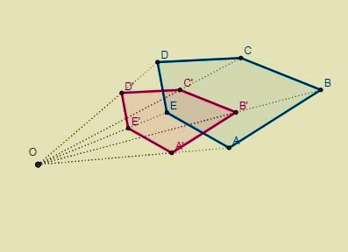Es un concepto geométrico relacionado con la PERSPECTIVA o PROYECCIÓN de figuras, es el arte de representar o dibujar los objetos dando sensación de profundidad y volumen. Geométricamente, es una transformación o proyección que, a partir de un **punto fijo**, multiplica todas las distancias **por un mismo factor (número)**, produciendo una nueva figura proporcional, **con la misma forma, pero distinto o igual tamaño**, lo cual dependerá del valor de dicho número amplificador.

**Para desarrollar una Homotecia se necesitan entonces dos elementos esenciales:**

* **Punto de Homotecia:** punto a través del cual se proyectará la homotecia o la figura.
* **Razón de Homotecia:** factor o número fijo por el cual se multiplicarán las medidas de distancias entre el punto de homotecia y cada uno de los vértices de la figura original que será proyectada.

**EJEMPLO:**

* 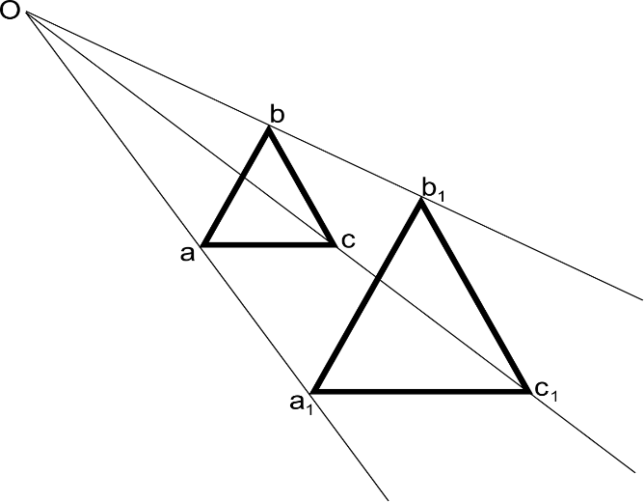**Punto de Homotecia: el punto indicado con la letra O**
* **Razón de Homotecia: resultado de dividir las medidas entre los segmentos $\frac{{Oa}_{1}}{Oa}$**
* **OBSERVACIÓN IMPORTANTE: Esta Razón de Homotecia**

**debiera dar el mismo resultado en los tres casos**:

$\frac{{Oa}_{1}}{Oa}$ = $\frac{{Ob}_{1}}{Ob}$ = $\frac{{Oc}_{1}}{Oc}$

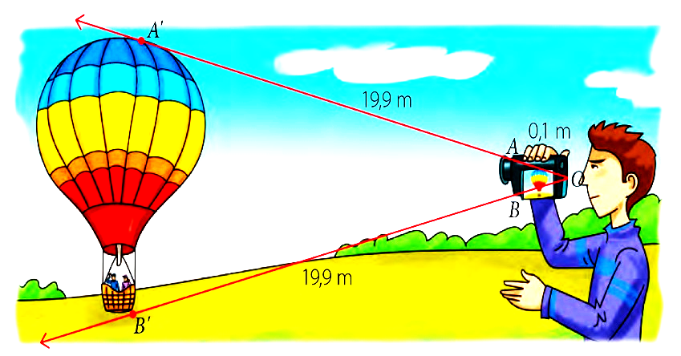

**ACTIVIDAD 1:** Piensa y responde **en tu cuaderno:**

Leandro y Paola contrataron un tour en un globo aerostático y un amigo de ellos grabó el momento en que suben al globo.

Las medidas indicadas en la figura son las siguientes:

**OA** = 0,1m **OA’**= 19,9m **OB´**=19,9m

**a)** ¿Qué representa la distancia *OA*’? ¿Y la distancia OB’? Explica en tu cuaderno:

**b)** Suponiendo que *OA* y *OB* tienen la misma medida, completa las siguientes

expresiones en tu cuaderno.

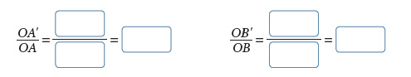

**c)** ¿Qué relación hay entre los resultados anteriores? Explica en tu cuaderno:

**ACTIVIDAD 2:** Observa bien la siguiente figura, piensa y responde **en tu cuaderno:**

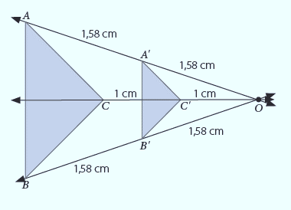

**a)** Determina los siguientes resultados:

$\frac{OA'}{OA}$ = $\frac{OB'}{OB}$ = $\frac{OC'}{OC}$ =

**b)** De acuerdo a los resultados anteriores, ¿cuál es entonces la razón de homotecia en esta proyección?

**ACTIVIDAD 3: Dibuja en tu cuaderno** de acuerdo a las siguientes indicaciones.

**a)** Marca en el plano un punto *S*, que será el centro de la homotecia y luego dibuja un vector *AB* como indica la figura del ejemplo.

**b)** Traza un rayo geométrico desde el centro de homotecia S que pase por el punto *A y luego* marca con un color en el rayo un punto *A*’ en cualquier posición después del punto *A*.

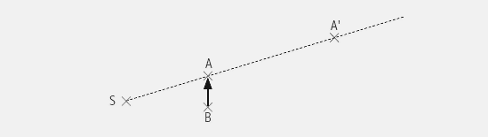

**c)** Construye la imagen *B*' del punto *B*, para ello traza un rayo que parte en el punto S y pase por el punto *B* y luego dibuja el vector A’B’ de manera que quede paralelo con el vector AB.

**d)** Mide CON REGLA los segmentos *SA*, *SA*', S*B*, *SB*', *AB* y *A*'*B*'.

**e)** Determina el valor de las siguientes relaciones y concluye cuánto es la razón de homotecia en este caso hecho por ti (te debería resultar un número positivo mayor a 1)

$\frac{SA'}{SA}$ = $\frac{SB'}{SB}$ = $\frac{SC'}{SC}$ = $\frac{A'B'}{AB}$ =

**SEGUNDA SEMANA**

|  |  |  |  |
| --- | --- | --- | --- |
| **Desde el día** | 20 de Julio | **Hasta el día** | 24 de Julio |

**RESUMEN CLASE ANTERIOR**

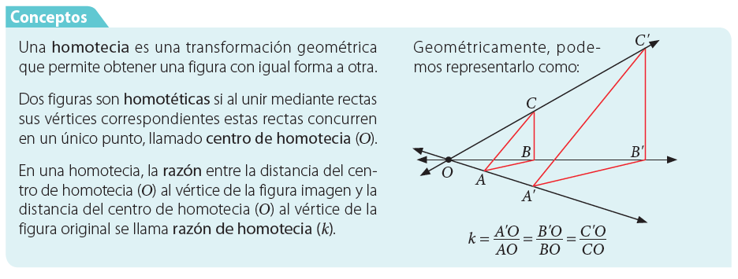

**EJEMPLO**

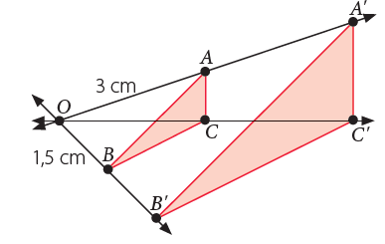

Observa atentamente y lee paso a paso la explicación para responder la pregunta formulada.

Sobre el triángulo ABC se realizó una homotecia de centro O. Si se sabe que: OA = 3 cm OA’ = 6 cm OB= 1,5 cm

**¿Cuánto mide BB’?**

* **Paso 1:** Plantear la **razón de homotecia $\frac{OA'}{OA}$** = $\frac{6}{3}$ = 2
* **Paso 2:** Ahora que ya conocemos el valor de la razón de homotecia, la siguiente razón debe dar el mismo resultado:

$\frac{OB'}{OB}$ = $\frac{?}{1,5}$ = 2 por lo tanto haciendo el producto cruzado se deduce que **OB’ debe ser 3 cm**

* **Paso 3:** Como OB’ = 3 cm y OB = 1,5 cm entonces la diferencia o resta entre ellos es BB’ = 1,5cm
* **Respuesta:** El segmento BB’ mide 1,5 cm.

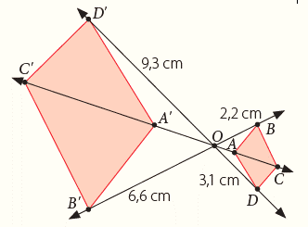

**ACTIVIDAD1:** Sobre el cuadrilátero ABCD se realizó una homotecia con centro en O, resultando el cuadrilátero A’B’C’D’.

OB=2,2cm OB’=6,6cm OD=3,1cm OD’=9,3cm

**Responde en tu cuaderno:**

**a)** ¿Cuánto es el valor de la razón de homotecia?

**b)** Será de signo positivo o negativo? ¿Por qué? Explica:

**ACTIVIDAD 2: Dibuja en tu cuaderno** de acuerdo a las siguientes indicaciones.

**a)** Marca en el plano un punto *S*, que será el centro de la homotecia y luego dibujan un vector AB y el rayo geométrico que pasa por el punto A como muestra el ejemplo.

**b)** Marcan la imagen **A'** del punto A, de manera que quede en **la mitad** entre el punto S y A, de esta forma el segmento imagen A'B' será la mitad del segmento AB (la posición del punto-imagen A' la puedes determinar mediante medición y uso de regla) .

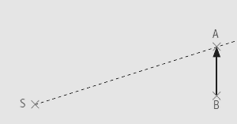

**c)** Construye la imagen *B*' del punto *B*, para ello traza un rayo que parte en el punto S y pase por el punto *B* y luego dibuja el vector A’B’ de manera que quede paralelo con el vector AB.

**d)** Mide CON REGLA los segmentos *SA*, *SA*', S*B*, *SB*', *AB* y *A*'*B*'.

**e)** Determina el valor de las siguientes relaciones y concluye cuánto es la razón de homotecia en este caso hecho por ti (te debiera resultar un número decimal positivo menor a 1)

$\frac{SA'}{SA}$ = $\frac{SB'}{SB}$ =

$\frac{SC'}{SC}$ = $\frac{A'B'}{AB}$ =

**ACTIVIDAD 3: Dibuja en tu cuaderno** de acuerdo a las siguientes indicaciones.

**a)** Marca en el plano un punto S, que es centro de la homotecia, luego traza una recta inclinada que pase por ese punto y dibuja un vector AB como indica la figura del ejemplo.

**b)** Marcan el punto imagen **A'** del punto A en la recta, en el otro lado o sentido del centro S (guíate por el ejemplo)

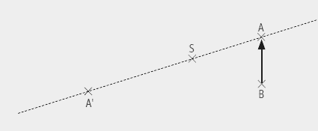

**c)** Construye la imagen *B*' del punto *B*, para ello traza una recta extensa que pase por los puntos S y el punto *B* y luego dibuja el vector A’B’ de manera que quede paralelo con el vector AB.

**d)** Mide CON REGLA los segmentos *SA*, *SA*', S*B*, *SB*', *AB* y *A*'*B*'.

**e)** Determina el valor de las siguientes relaciones y concluye cuánto es la razón de homotecia en este caso hecho por ti (te debiera resultar un número negativo)

$\frac{SA'}{SA}$ = $\frac{SB'}{SB}$ =

$\frac{SC'}{SC}$ = $\frac{A'B'}{AB}$ =

**ACTIVIDAD COMPLEMENTARIA:** La figura corresponde a una cámara oscura que muestra la imagen de una vela

proyectada en la pared del fondo (lo mismo que aplica al principio fotográfico original).

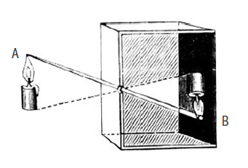

* Intenta con materiales en tu hogar y precauciones necesarias modelar la cámara oscura.
* Aplica una homotecia para la proyección de una vela que tiene 5 cm de altura (o la que tengas).
* Luego aleja o acerca la vela de manera que la imagen proyectada de la vela en el fondo de la cámara oscura sea el doble de la altura de la vela original.
* A continuación, aleja y acerca la vela para que determines tus propias conclusiones respecto a los efectos en la imagen proyectada.
* Explica la construcción realizada con tus resultados.

**TERCERA SEMANA**

|  |  |  |  |
| --- | --- | --- | --- |
| **Desde el día** | 27 de Julio | **Hasta el día** | 31 de Julio |

**RESUMEN CLASE ANTERIOR**

LEE DETENIDAMENTE ESTE RESUMEN DE LAS CLASES ANTERIORES HASTA COMPRENDERLO BIEN…

(En este recuadro la letra ***k*** representa el valor de la razón de homotecia)

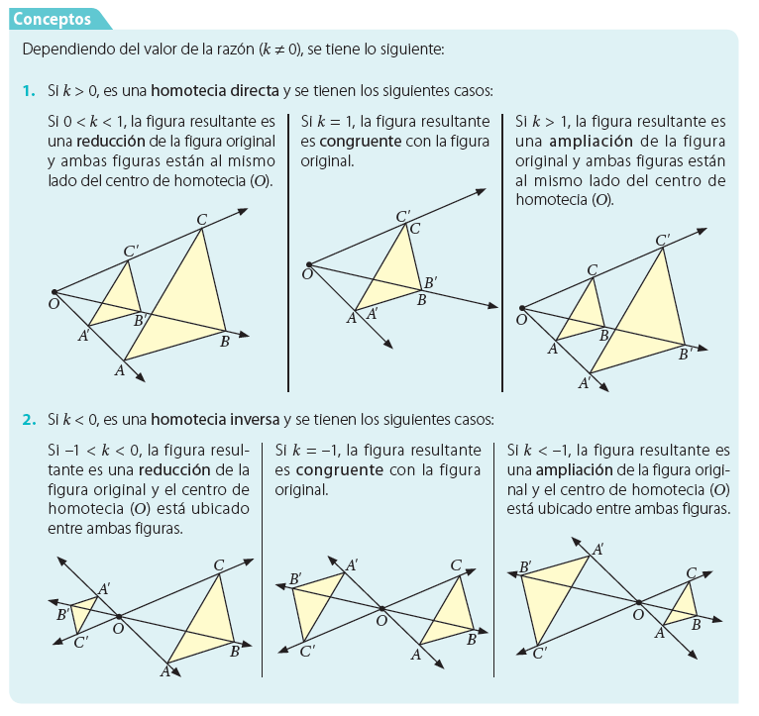

**ACTIVIDAD 1:** Observa como se aplica cada homotecia y luego responde **en tu cuaderno**.

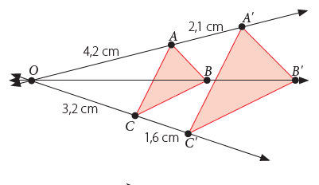a) ¿Cuánto mide en total OA’?

b) ¿Cuál es el valor de la **razón de homotecia**? $\frac{OA'}{OA}$ =

c) Si OB = 5 cm, ¿cuánto debe medir OB' respetando el valor

de la razón de homotecia?

d) ¿Cuál es el valor del segmento BB’?

d) Si *CA* = 2,2 cm, ¿cuánto mide *C'A'*? Recuerda que debes aplicar el valor de la razón de homotecia.

e) Si el ángulo <*ABC* = 72°, ¿cuánto mide el ángulo <A’B’C’?

**ACTIVIDAD 2:** Observa como se aplica cada homotecia y luego responde **en tu cuaderno**.

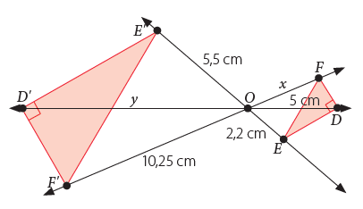Considera que OE= 2,2 CM OE’=5,5

**a)** ¿Cuál es el valor de la razón de homotecia?

**b)** Si OD= 5cm ¿Cuánto debe medir OD’?

**c)** Si OF’=10,25 cm ¿cuál debe ser el valor de OF?

**d)** ¿Cuánto es la suma de x + y?

**e)** El ángulo mide <D'E'F'= 20°, ¿cuánto es la medida del ángulo <DEF?

**f)** Si el triángulo EDF es de ángulo recto en D, ¿Cuánto debe medir el ángulo <DFE?

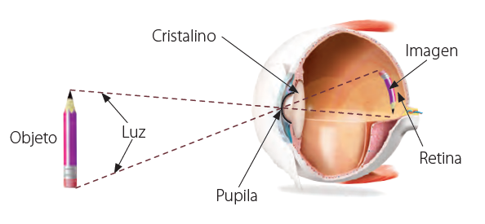

**ACTIVIDAD 3:** En el proceso de la visión, la luz reflejada por los objetos ingresa a nuestro ojo por la pupila y se proyecta en la retina, la cual contiene receptores visuales, que son los encargados de transmitir la información al cerebro. El ojo humano tiene forma parecida a una esfera y tiene un radio promedio aproximado de 2,5 cm.

**a)** ¿Cuál es el centro de la homotecia?

**b)** ¿Cómo lo supiste? Explica.

**c)** En este caso, ¿el valor de la razón de homotecia es un número positivo o negativo? Argumenta.

**d)** Si se observa un lápiz que mide 10 cm de altura a 20 cm de distancia, ¿cuál será el largo de la imagen proyectada en la retina?

**ACTIVIDAD 4:** Considera que en la figura siguiente la homotecia de centro en el punto **O** el valor de **razón de la homotecia será 2**. Además, se sabe que OA=3,1 cm OC=2,2 cm y OD=2 cm. Entonces calcula y **desarrolla en tu cuaderno lo siguiente:**

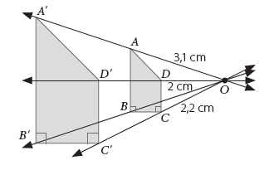

**a)** OA' =

**b)** OD' =

**c)** CC' =

**d)** Si el ángulo <B'A'D' = 45°, ¿cuánto mide el ángulo <ADC)?

**ACTIVIDAD 5:** Observa y **desarrolla en tu cuaderno**. En cada caso calcula el valor de la razón de homotecia de

centro O, según corresponda.

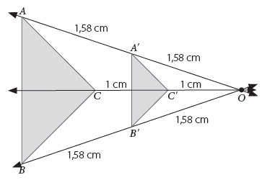

**a)**

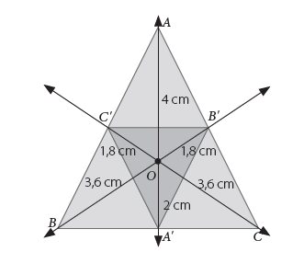

**b)**

**c)** Al triángulo OPQ de la figura se le aplicó una homotecia tal que se obtuvo el triángulo O'P'Q'. Determina

si las siguientes afirmaciones son verdaderas o falsas y responde en tu cuaderno.

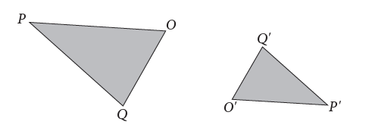

____ La razón de la homotecia es un número negativo.

____ El centro de la homotecia se encuentra a la izquierda del triángulo Δ*OPQ*.

____ El centro de la homotecia se encuentra entre los triángulos Δ*OPQ* y Δ*O'P'Q'*.

**SOLUCIONARIO**

**SEMANA 1**

**ACTIVIDAD 1:** a) OA’ es la distancia desde el ojo del observador a la cumbre del globo

OB’ es la distancia desde el ojo del observador a la parte inferior de la canasta del globo.

b) 20/0,1 = 200 20/0,1 = 200

c) Son iguales ya que es la misma razón proporcional.

**ACTIVIDAD 2:** a) $\frac{OA'}{OA}$ = $\frac{1,58}{3,16}$ = 0,5 $\frac{OB'}{OB}$ = $\frac{1,58}{3,16}$ = 0,5 $\frac{OC'}{OC}$ = $\frac{1}{2}$ = 0,5

b) Razón de homotecia 0,5

**SEMANA 2**

**ACTIVIDAD 1:** a) Razón de homotecia -3 b) Negativo porque está proyectada en sentido contrario.

**SEMANA 3**

**ACTIVIDAD 1:** a) OA’ = 6,3 b) 1,5 c) 7,5 d) 3,3 e) 72°

**ACTIVIDAD 2:** a) Razón es -2,5 b) 12,5 c) 4,1 d) 17,5 e) 20° f) 70°

**ACTIVIDAD 3:** a) Pupila b) donde se cruzan las líneas de proyección c) Valor negativo, está inverso.

d) 2,5 cm

**ACTIVIDAD 4:** a) 6,2 b) 4 c) 2,2 d) 135°

**ACTIVIDAD 5:** a) 0,5 b) -0,5 c) Verdadero, Falso, Verdadero.